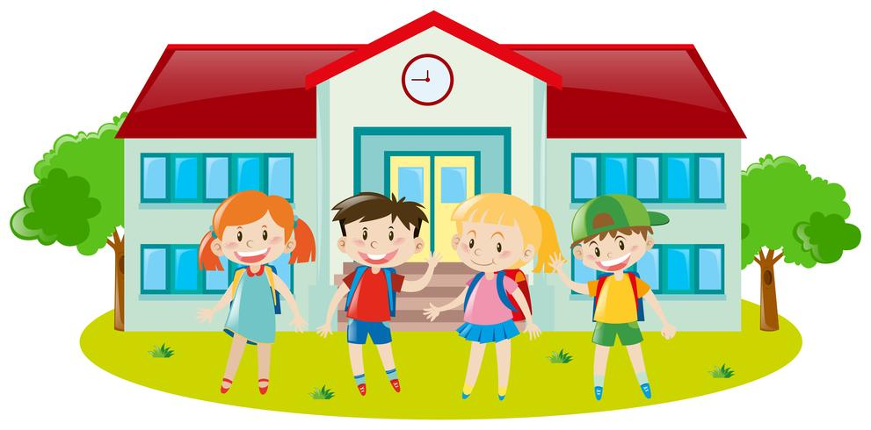

Мото ОШ “20. октобар“ Власе
Не морате бити бољи од других, будите најбољи што можете.

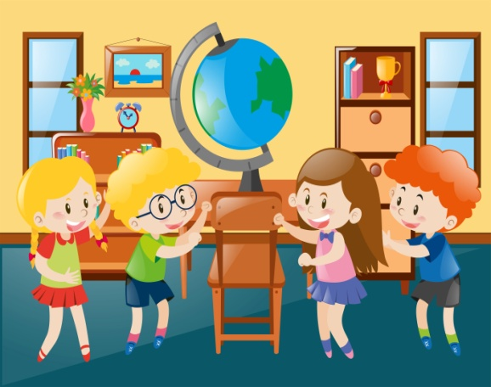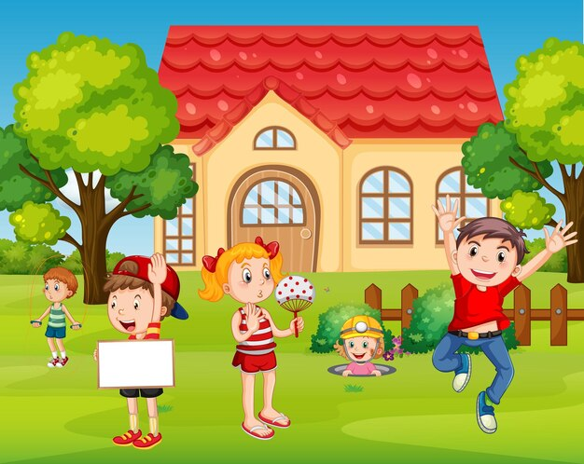
Мисија
Подстичемо индивидуалност, кретативност, самокритичност ученика и наставника, развијамо свест о моралним вредностима и очувању здраве животне средине. Негујемо пријатељство, хуманост, толеранцију, народну традицију и обичаје. Својим ученицима дајемо снагу и мудрост да својим одлукама промене свет на боље. Желимо да охрабримо ученике и родитеље да нам се придруже у заједничким напорима и да са нама деле радост успеха.
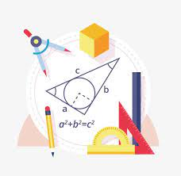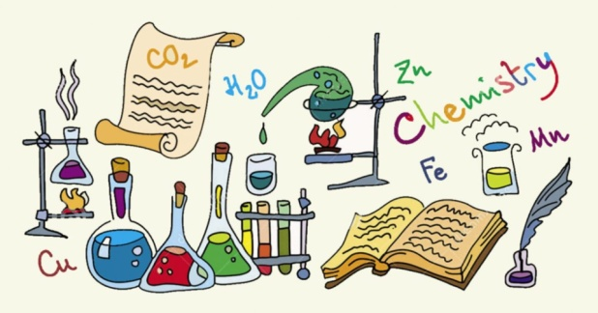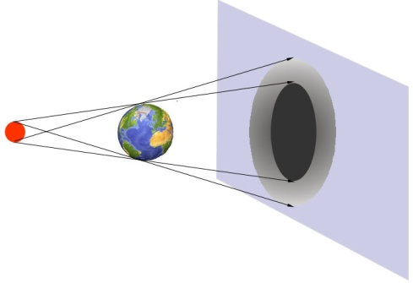
Визија
Квалитетно образовање и напредак наших ученика највећа је и најбоља потврда нашег успеха. Наш главни циљ је континуирано унапређивање наставног процеса кроз стручно усавршавање наставника, квалитетну примену савремених наставних средстава и разноврсних облика и метода рада на часу ради подстицања различитих стилова учења код ученика и свестраног развоја ученичких потенцијала који ће им омогућити да стекну функционална знања која су им неопходна за даље школовање, целоживотно учење и активан живот у савременом друштву.
Наши ученици ће постати грађани света који ће својим знањем, идејама, позитивним вредностима, понашањем постати успешни људи и узор генерацијама које долазе.

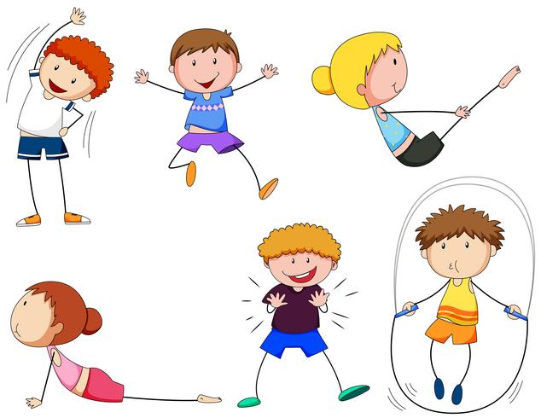

Колектив ОШ „20.октобар“ Власе

